Sayfa 36

Okulunuzda su akmadığını düşününüz. Bu durumda ne gibi sorunlar yaşanır?

- Cevap: Su temizlik ve sağlık demektir. Eğer okulumuzda su akmazsa tuvaletleri kullanamayız, ellerimizi yıkayamayız ve bu sebeplerden dolayı hasta oluruz.

Sayfa 37

Okulunuzdaki elektrik ve su kaynaklarını verimli kullanmak için sizin önerileriniz nelerdir?

- Cevap: Gereksiz yere yanan ampulleri kapatarak elektrik tasarrufu, muslukları kullanmadığımız zaman kapatarak su tasarrufu sağlarız.

İlgi duyduğunuz mesleğin özelliklerini araştırınız, Bu mesleğin günlük yaşamınızdaki yerini açıklayınız.

- Cevap: İlk duyduğum meslek öğretmenlik mesleği. Öğretmenlik mesleği sadece günlük yaşamımda değil tüm yaşamımda büyük bir öneme sahip. Çünkü öğretmenlerimiz bizim geleceğimizi inşa eden kişilerdir.

Sayfa 38

1. Okuldaki kaynaklardan birinin tasarruflu kullanımı ile ilgili bir öneri düşününüz. Aşağıdaki alana bu önerinizi resimleyiniz.
- Cevap:

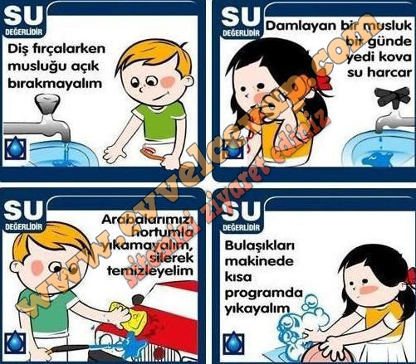

2. Aşağıdaki cümleleri okuyup size uygun olanları “X” ile işaretleyiniz.
- Cevap:
